Oferta KUP I ZARABIAJ w inwestycji Chmielna Park
Inpro SA, jeden z wiodących deweloperów na rynku trójmiejskim, wprowadził ofertę KUP I ZARABIAJ w ramach inwestycji Chmielna Park na Wyspie Spichrzów w Gdańsku. Osiedle apartamentów o podwyższonym standardzie jest w trakcie realizacji, a koniec jego budowy przewidziany jest na IV kwartał 2016 roku.


Chmielna Park, INPRO S.A.
Chmielna Park to idealne miejsce dla tych, którzy stawiają na komfort i jakość życia oraz dla osób, które chcą ulokować swoje oszczędności w nieruchomości. Dla takich klientów deweloper proponuje zakup apartamentu z możliwością wykończenia pod klucz i wynajęcie go za pośrednictwem firm, które specjalizują się w zarządzaniu luksusowymi nieruchomościami – APARTINFO lub Dom & House Nieruchomości. Oferta KUP I ZARABIAJ zapewnia kompleksową obsługę apartamentu, w zakres której wchodzą m.in. działania promocyjne prowadzące do pozyskania klienta, obsługa rezerwacyjna, wydanie i odbiór kluczy, sprzątanie, wymiana pościeli, serwis naprawczy, rozliczenia finansowe. Dzięki ofercie KUP I ZARABIAJ, właściciel apartamentu nie musi angażować się w wynajem nieruchomości, ma większe wpływy niż przy wynajmie długoterminowym, a także może spędzić wakacje we własnym apartamencie w zaplanowanym przez siebie terminie.
Z punktu widzenia klienta odwiedzającego Trójmiasto, korzystanie z apartamentu w atrakcyjnej lokalizacji, stanowi doskonałą alternatywę dla drogich hoteli. Prestiżowe osiedle powstaje przy ul. Chmielnej i Toruńskiej na Wyspie Spichrzów w Gdańsku. W pobliżu znajduje się zabytkowa starówka, a lokalizacja w centrum miasta zapewnia dostęp do wszelkich atrakcji i udogodnień. Docelowo Chmielna Park będzie kompleksem trzech budynków o nowoczesnej architekturze z górującą nad osiedlem 9-kondygnacyjną wieżą, w otoczeniu przyrody i zielonych terenów wzdłuż rzeki Motławy.
Projekt inwestycji został zaplanowany w sposób precyzyjny i przemyślany - mając na uwadze walory estetyczne oraz komfort i wygodę mieszkańców. Mieszkania, nawet te najmniejsze, zaprojektowano tak, by w pełni wykorzystać ich przestrzeń. Duże okna i zabudowa tarasowa budynków maksymalnie wykorzystują walory widokowe mieszkań w kierunku Głównego Miasta. Natomiast mieszkania znajdujące się na parterze mają przynależne ogródki. Chmielna Park posiada przestrzeń otwartą, z terenami zielonymi i małą architekturą. W ramach inwestycji powstają również hale garażowe oraz piwnice i pomieszczenia do przechowywania wózków i rowerów.

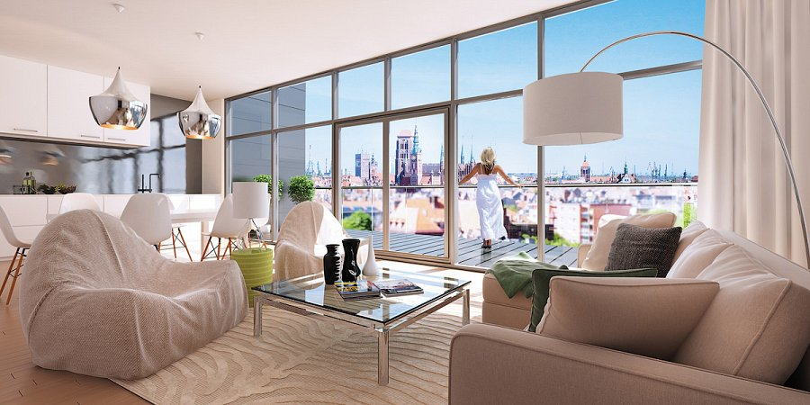
Chmielna Park, INPRO S.A.
W aktualnej ofercie znajduje się łącznie 158 mieszkań i 27 lokali usługowych, w tym 3 mieszkania i 2 lokale usługowe w ramach gotowego już budynku A. Zakończenie budowy realizowanego budynku B planowane jest na 30.10.2015 r. Inpro z początkiem kwietnia br. wprowadził również do sprzedaży ostatni już etap, budynek C. Planowany koniec inwestycji to 30.10.2016 r. Powierzchnia mieszkań w ramach osiedla Chmielna Park wynosi od 31,40 mkw. do 152,20 mkw. Ich cena zaczyna się od 5.900 zł netto za mkw.

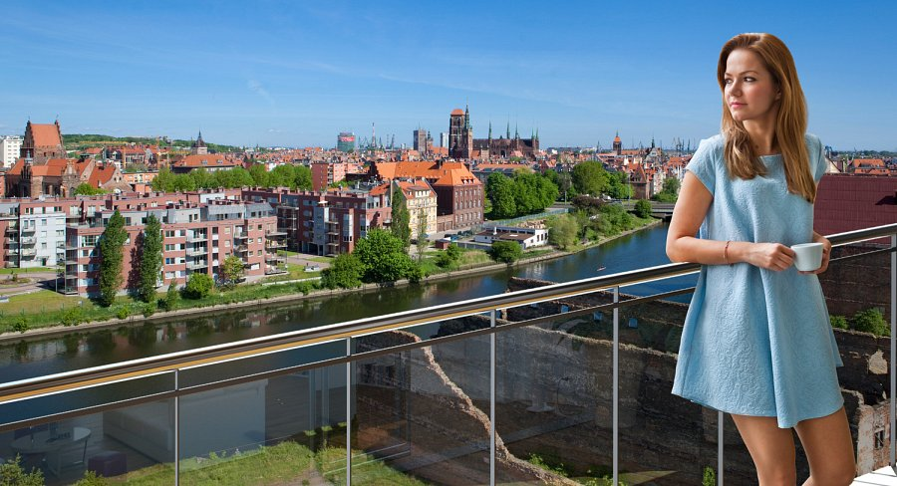
Chmielna Park, INPRO S.A.

